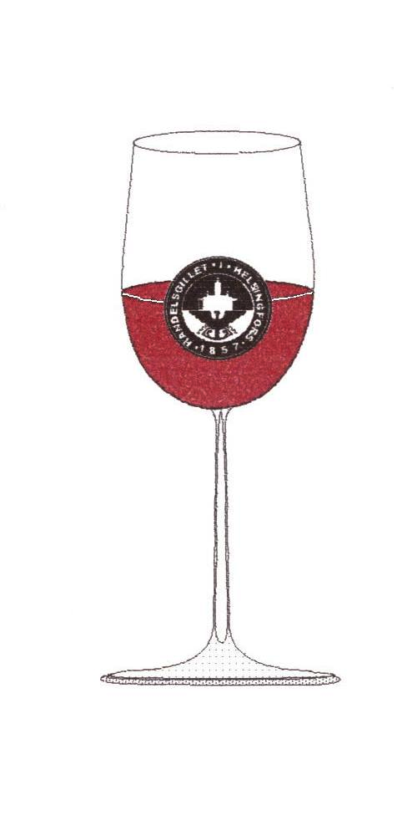Vin är en sak,
dryckenskap en annan
Robert Burton i Anatomy of Melancholy

VINKLUBBEN

har nöjet att inbjuda till Tasting fredagen den 26 april, 2019 kl. 18.00 i Donatorn. Trolle Lindgren presenterar viner från Veneto:

Zenato Lugana San Benedetto 2017

Pieropan Soave 2017

Tedeschi Capitel San Rocco Ripasso 2014

Tommasi Crearo 2015

Allegrini Palazzo della Torre 2014

Masi Costasera Amarone Classico 2013

Efter provningen äter vi Parmesangratinerad lax med vittvinssås och ugnsgratinerade rotfrukter, pris 25 €. Till maten dricker vi Kalkstein Riesling från Tyskland, alternativt Les Carabenes Pinot Noir från Frankrike. Efterrättsalternativ Sabayon med bär (6.50 €) . Skriv i meddelanderutan om du vill ha efterrätt. Mat och dryck betalas till Cantina West vid tastingtillfället.

Avgiften för tastingvinerna, 20 euro per person, skall betalas samtidigt som du får bekräftelse om plats till provningen. Detta för att anmälningen skall vara giltig! Betalning sker till konto FI02 4055 0012 3523 04, Aktia Bank. Mottagare: Bo Söderholm/Handelsgillets Vinklubb. I meddelanderutan skriver ni ”Vintasting” + datum för provning. Om ni blir tvugna att avboka, returneras avgiften för avbokningar som ankommit senast en dag före tasting!
Anmälan tidigast kl.10.00 onsdagen den 17.4 på vår hemsida, fliken Anmäl dig. Ditt sällskap (avec) skall anmälas skilt.

Varmt Välkomna!

Vinklubbens styrgrupp

